РОССИЙСКАЯ ФЕДЕРАЦИЯ
ЛЕНИНГРАДСКАЯ ОБЛАСТЬ

СОВЕТ ДЕПУТАТОВ
КРАСНОБОРСКОГО ГОРОДСКОГО ПОСЕЛЕНИЯ
ТОСНЕНСКИЙ РАЙОН ЛЕНИНГРАДСКОЙ ОБЛАСТИ
ТРЕТЬЕГО СОЗЫВА

РЕШЕНИЕ

от 16.03.2016г. № 63

О внесении изменений в решение совета депутатов
Красноборского городского поселения
Тосненского района Ленинградской области
от 23.05.2008 г. N 73 «Об утверждении Положения
звания «Почетный житель Красноборского городского поселения »

В знак высшей признательности и уважения жителей Красноборского городского поселения Тосненского района Ленинградской области, в целях поощрения граждан, внесших значительный вклад в социально-экономическое, культурное и военно-патриотическое развитие Красноборского городского поселения Тосненского района Ленинградской области и на основании Положения о гербе Красноборского городского поселения Тосненского района Ленинградской области, утвержденного решением совета депутатов Красноборского городского поселения Тосненского района Ленинградской области от 16.03.2016 г. N 60, совет депутатов

РЕШИЛ:

1. Принять предложение авторского коллектива в составе: Башкирова Константина Сергеевича, Карпуниной Виктории Валерьевны, Штейнбах Светланы Юрьевны, разработавшего эскиз Знака “Почетный житель Красноборского городского поселения”.
2.Утвердить изображение лицевой и оборотной стороны Знака «Почетный житель Красноборского городского поселения» (в дальнейшем - “Знака”) согласно приложению 1 к настоящему решению и удостоверение к Знаку согласно приложению 2 к настоящему решению, а также диплом к Знаку согласно приложению 3 к настоящему решению.
3. Изложить статью 2.10. Положения “О звании “Почетный житель Красноборского городского поселения”, утвержденного решением совета депутатов Красноборского городского поселения Тосненского района Ленинградской области от 23.05.2008 г. N 73 в следующей редакции:
“2.10. Лицам, удостоенным звания “Почетный житель Красноборского городского поселения” вручается “Знак “Почетный житель Красноборского городского поселения”, изображение которого соответствует приложению N 2 к Положению о звании “Почетный житель Красноборского городского поселения”, вручается удостоверение к Знаку “Почетный житель Красноборского городского поселения”, изображение которого соответствует приложению N 3 к Положению о звании “Почетный житель Красноборского городского поселения”, вручается диплом Почетного жителя Красноборского городского поселения изображение которого соответствует приложению N 4 к Положению о звания “Почетный житель Красноборского городского поселения”.
4. Приложения N 2, 3, 4 к Положению “О звании “Почетный житель Красноборского городского поселения”, изложить в новой редакции, в соответствии с приложением N 1, 2, 3 к настоящему решению.
5. Обратиться в Государственный геральдический совет при Президенте Российской Федерации с заявлением о внесении Знака «Почетный житель Красноборского городского поселения» в Государственный геральдический регистр Российской Федерации.
6. Поручить Башкирову Константину Сергеевичу представлять интересы Красноборского городского поселения Тосненского района Ленинградской области в Геральдическом Совете при Президенте РФ.
7. Опубликовать настоящее решение в сетевом издании «Ленинградское областное информационное агентство (ЛЕНОБЛИНФОРМ)».
8. Разместить настоящее решение на сайте Красноборского городского поселения Тосненского района Ленинградской области в информационно-телекоммуникационной сети «Интернет».
9. Настоящее решение вступает в силу с момента его официального опубликования.
10. Контроль за исполнением настоящего решения возложить на главу Красноборского городского поселения Тосненского района Ленинградской области.

Глава Красноборского
городского поселения И.В. Шишкин

Приложение 1
к решению совета депутатов

Красноборского городского поселения
Тосненского муниципального района
Ленинградской области
от 16.03.2016 г. № 63

ЗОБРАЖЕНИЕ

ЗНАКА “ПОЧЕТНЫЙ ЖИТЕЛЬ КРАСНОБОРСКОГО ГОРОДСКОГО ПОСЕЛЕНИЯ”

Лицевая сторона

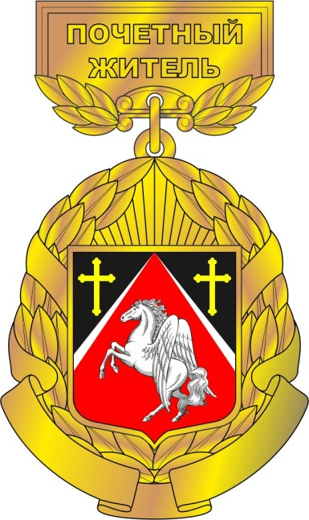

Оборотная сторона

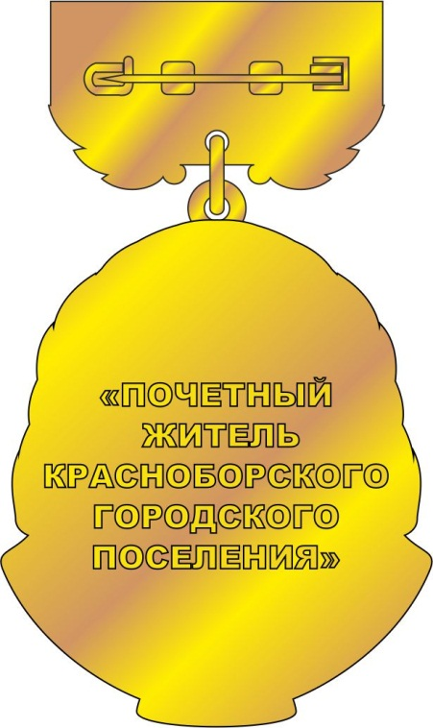

Приложение 2
к решению совета депутатов

Красноборского городского поселения
Тосненского муниципального района
Ленинградской области
от 16.03.2016 г. № 63

Графическое изображение удостоверения к знаку “Почетный житель Красноборского городского поселения”.

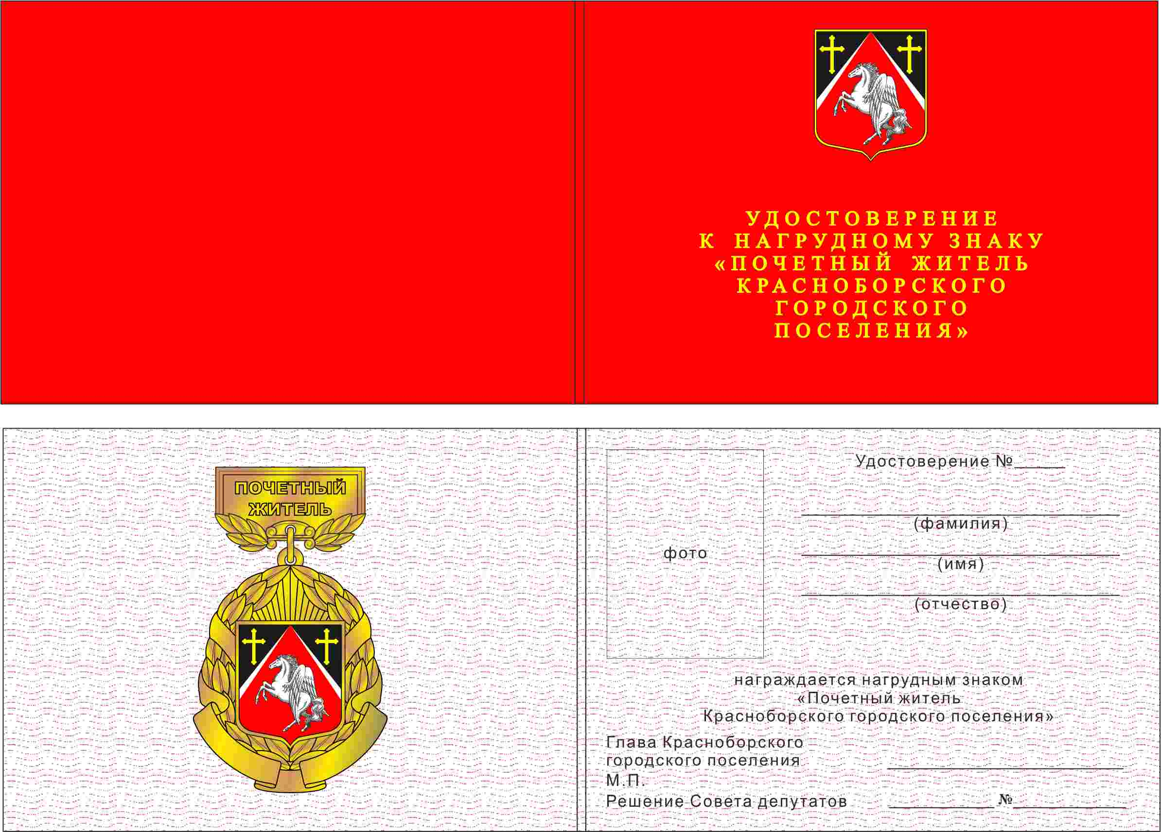

Приложение 3
к решению совета депутатов

Красноборского городского поселения
Тосненского муниципального района
Ленинградской области
от 16.03.2016 г. № 63

Графическое изображение диплома к знаку «Почетный житель Красноборского городского поселения»

